从农场到货架：怎样设计一套食品全链可信追溯系统——Walmart Food Trust综合应用

一套系统要覆盖完整生命线
食品追溯不是“给商品贴一个二维码”那么简单。农场要记录种植批次和采收，加工厂要记录分拣与包装，物流企业要记录批次运输和交接，配送中心要记录收货与发运，零售门店要把货架商品与前序批次关联。只有关键事件能够连续连接，出现问题时才能从货架反向定位到来源。^{[1,5]}

沃尔玛试点给出的性能目标
传统芒果追溯接近7天，而区块链试点将来源查询压缩到2.2秒。这个结果说明共享追溯记录可以显著减少“向每个主体逐级索要资料”的时间，但它只解决已有数据的检索和关联，不包含实验室检测、现场调查和监管判断。^{[1,2]}

规模化带来权限与标准问题
2018年沃尔玛把绿叶菜供应商纳入实时端到端追溯要求，系统从小范围试点变为供应商网络。此时必须确定供应商如何接入、哪些字段必须提交、不同企业如何使用统一标识、谁能看到哪些数据。IBM Food Trust要求使用GS1标准，正是为了让不同组织的数据能够对应。^{[3,4]}

异常场景决定系统是否真正可用
食品业务中的异常远比正常流程复杂：一个批次可能被拆分、混批、返工、退货；运输中可能出现温控异常；同一农场可能向多个加工厂供货。系统必须支持批次关联和事件追踪，而不是只保留一条线性的“农场—门店”路径。^{[5]}

召回不是“智能合约一键完成”
快速定位问题批次可以帮助企业缩小召回范围，但是否召回、是否暂停供应商、何时恢复供货仍依赖食品安全调查和管理决策。沃尔玛供应商规范也明确把调查、整改和恢复供货作为管理流程。^{[5]}

数据治理比上链数量更重要
供应商可能担心商业敏感信息泄露，消费者只需要看到部分来源信息，监管和零售商则需要更细的批次记录。系统设计需要分层权限，并决定哪些原始材料留在企业系统、哪些摘要写入共享账本。^{[3,4]}

设计任务的落脚点
真正的综合方案要同时回答：关键数据是什么、谁负责产生、谁负责确认、怎样统一编码、异常时怎样追责、数据错了怎样更正、链外实物怎样与链上记录绑定。只有这些问题说清楚，“食品区块链”才从概念变成业务系统。^{[2,4]}

第一步不是选链，而是定义关键追踪事件
食品从农场进入加工环节后，可能发生合批、拆批、重新包装和多次运输。系统如果只记录“从农场A到了门店B”，就无法在中间发生混批时准确回溯。完整追溯需要为采收、加工、包装、装运、收货、拆分、销售等事件定义统一标识和关联关系。^{[4,5]}
每个关键事件都要回答四个问题：发生了什么、涉及哪个批次、在哪里发生、由谁确认。只有事件结构统一，不同企业提交的数据才能组成连续链路。GS1标准提供的产品、地点和物流单元标识正是在这一层发挥作用。^{[4,5]}

批次拆分与混批是追溯设计的难点
一批原料可以被分成多个包装批次，一个加工批次也可能混合多个农场原料。系统因此需要保存父子批次关系，而不能只把每个二维码当成独立商品。出现问题时，调查要能够从某个零售批次向上找到所有可能来源，也要从问题原料向下找到所有受影响产品。^{[5]}
这种双向追溯决定了数据模型的复杂度，也决定了召回范围能否被缩小。链上历史可以保存批次关系，但关系是否正确仍依赖加工企业如实记录实际生产过程。^{[5]}

消费者、零售商和监管者看到的数据不应相同
消费者可能只需要产地、品类和部分品质信息；零售商需要看到供应商、批次和物流事件；监管或审计人员在调查时可能需要更详细记录；供应商又不希望竞争对手看到采购价格和客户结构。^{[3,4]}
许可型网络需要围绕这些差异设计数据权限。公共展示页面、供应商协作界面和监管查询不能简单使用同一套权限。必要时可以只公开摘要和验证结果，把敏感原始数据留在企业侧。^{[3,4]}

实体与数字记录如何绑定
二维码、条码、RFID或包装标签承担的是实物与数字批次之间的连接。如果标签在物流中被替换、重复粘贴，链上记录再完整也会指向错误商品。高风险场景还可能需要防拆封包装、抽检或物联网设备辅助。^{[5]}
因此，完整追溯架构必须把“链上记录安全”和“实体标识可信”分别设计。前者防止数字历史被随意重写，后者降低实物与数字身份错配。^{[5]}

召回流程需要一套可执行治理
当检测发现某批次可能存在风险时，系统可以快速查询受影响上下游范围，但企业仍要决定是否暂停销售、通知哪些门店、是否扩大召回、如何与监管部门沟通。^{[3,5]}
系统可以自动生成候选影响范围和通知任务，却不宜让单一智能合约在没有风险判断的情况下自动处置所有商品。食品安全属于高责任场景，人工复核和监管权必须保留。^{[3,5]}

供应商接入机制决定网络能否扩展
大型供应商通常已经拥有ERP、WMS和追溯系统，小农场或小型加工商的信息化能力则较弱。统一要求所有主体部署复杂节点可能导致接入成本过高。平台需要同时支持系统接口、批量上传、轻量化应用等不同方式。^{[3,5]}
规模化追溯因此是一项组织工程。零售商需要明确最低数据要求，供应商需要改造采集流程，平台需要提供标准接口，审计机制还要检查数据质量。区块链只是这套协作结构中的一部分。^{[3,5]}

衡量系统效果不能只看查询秒数
2.2秒是非常直观的技术结果，但完整项目还应关注数据覆盖率、关键事件完整率、供应商接入率、异常发现时间和召回定位准确性。若只有少量商品真正进入系统，查询再快也不能形成整体供应链能力。^{[1,2,5]}
因此，综合方案应同时设计技术指标和业务指标，让平台评价从“能不能查”扩展到“是否持续形成可靠数据”。^{[1,2,5]}

业务关系
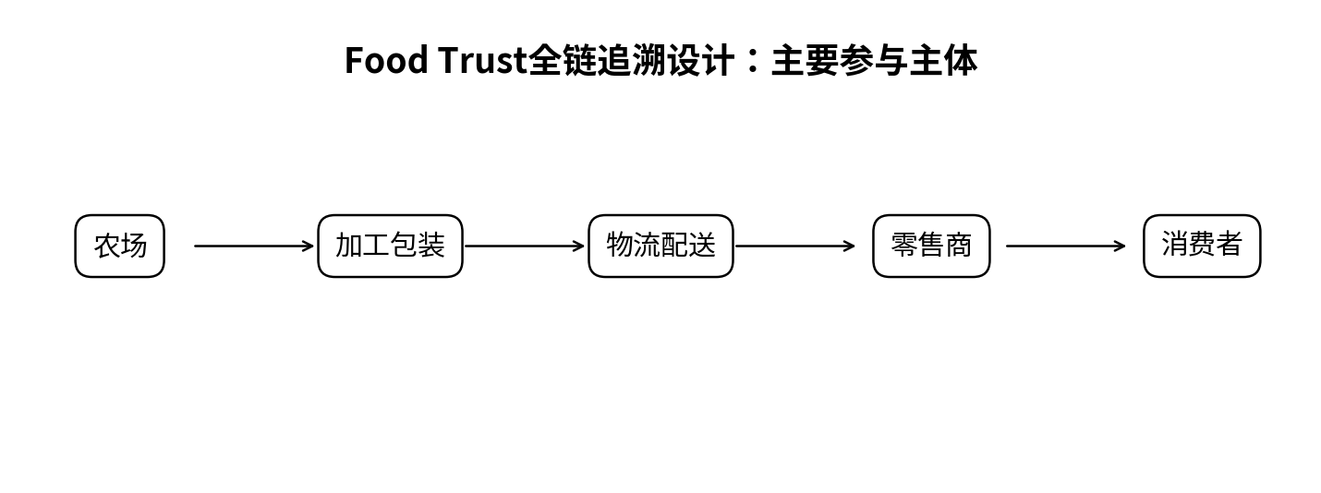
图1 主要参与主体与业务关系（根据公开资料整理）

关键事件
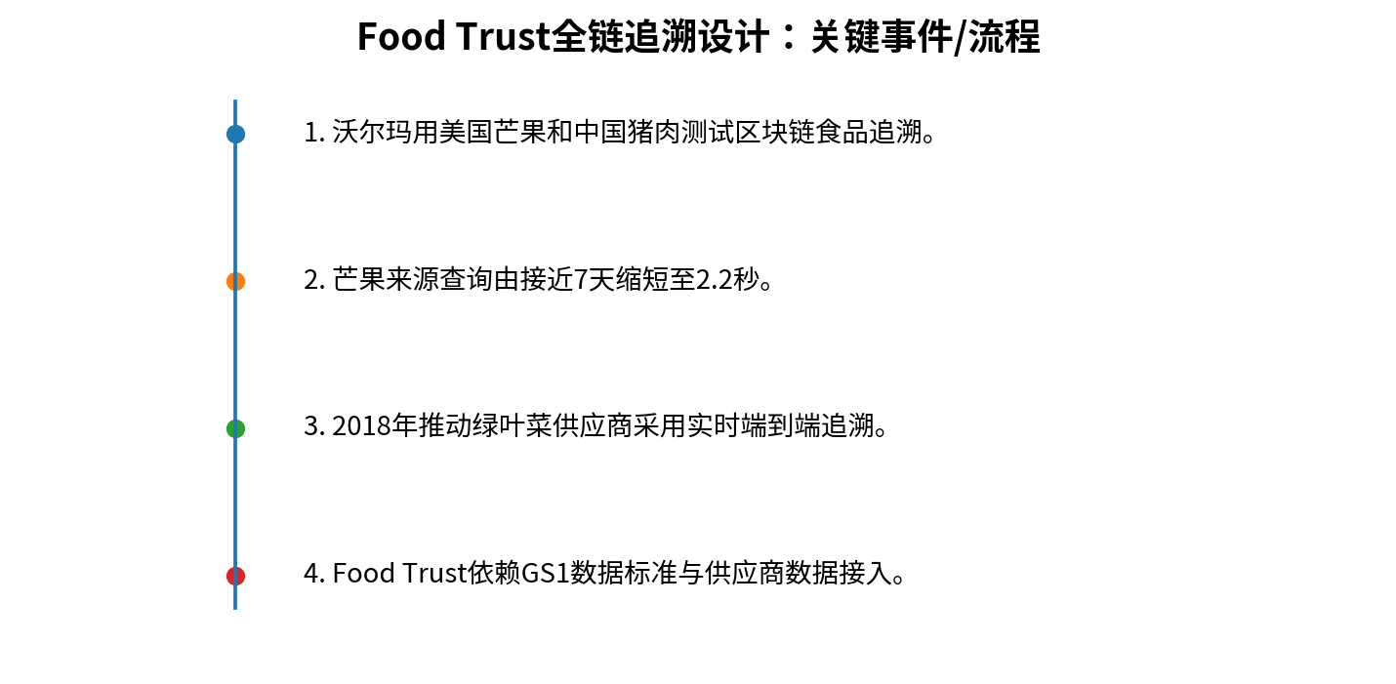
图2 关键事件与业务演进（根据公开资料整理）

问题仍在
怎样把农场、加工、物流、配送和零售的关键事件、权限与异常处理整合成一套可持续运行的追溯系统？

参考资料
[1] Walmart. 2018 Global Responsibility Report[EB/OL]. https://stock.walmart.com/_assets/_18ed1d7a9ca00ed907b4d855b82f677b/walmart/db/951/9697/file/WAL-071_2018_GRR_Full_Book%5B1%5D.pdf
[2] LF Decentralized Trust. How Walmart brought unprecedented transparency to the food supply chain with Hyperledger Fabric[EB/OL]. https://www.lfdecentralizedtrust.org/case-studies/walmart-case-study
[3] Walmart Corporate. In Wake of Romaine E. coli Scare, Walmart Deploys Blockchain to Track Leafy Greens[EB/OL]. https://corporate.walmart.com/news/2018/09/24/in-wake-of-romaine-e-coli-scare-walmart-deploys-blockchain-to-track-leafy-greens
[4] IBM Support. GS1 Standards for data integration[EB/OL]. https://www.ibm.com/support/pages/node/1108425
[5] Walmart Supplier Food Safety. Food Traceability[EB/OL]. https://enablement.walmart.com/content/food-safety/en_us/food-safety-requirements/food-traceability.html

